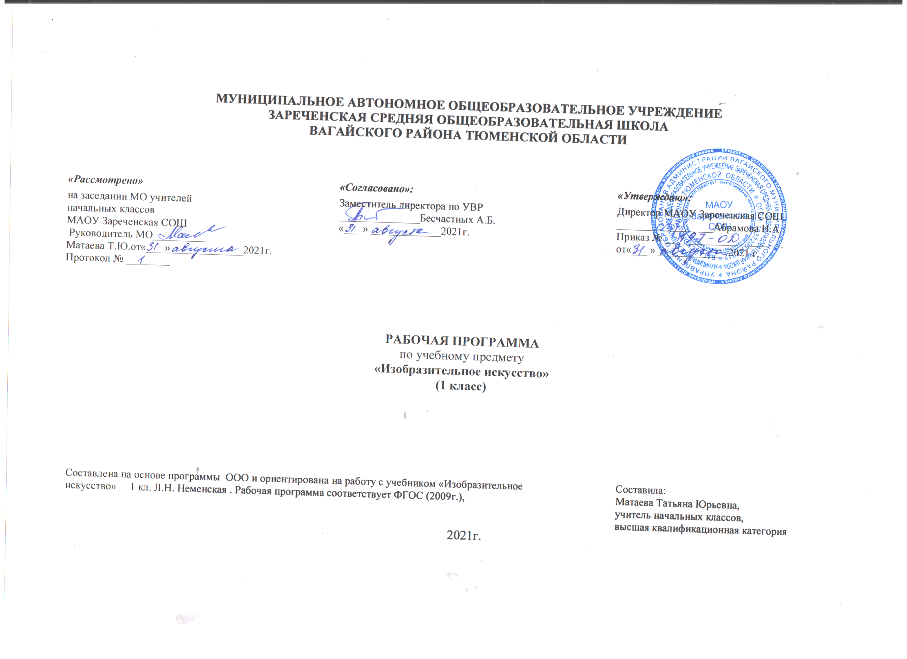1. Планируемые результаты освоения учебного предмета
Личностные результаты
У обучающегося будут сформированы | Обучающийся получит возможность для формирования
• чувство гордости за культуру и искусство Родины, своего народа;  • уважительное отношение к культуре и искусству других народов нашей страны и мира в целом;  • развитие этических чувств, доброжелательности и эмоционально нравственной отзывчивости, понимания и сопереживания чувствам других людей;  • овладение навыками коллективной деятельности в процессе совместной творческой работы вкоманде одноклассников под руководством учителя;  • умение обсуждать и анализировать собственную художественную деятельность и  работу одноклассников с позиций творческих задач данной темы, с точки зрения содержания и средств его выражения. | • познавательной мотивации к изобразительному искусству;  • осознания своей принадлежности народу, чувствауваженияк народным художественным традициям России;  • внимательного отношения к красоте окружающего  мира, к произведениям искусства;  • эмоционально-ценностного отношения к произведениям искусства и изображаемой действительности.
Метапредметные результаты
Регулятивные УДД
Обучающийся научится | Обучающийся получит возможность научиться
• освоение способов решения проблем творческого и поискового характера;  • формирование умения понимать причины успеха/неуспеха учебной деятельности и способности конструктивно действовать даже в ситуациях неуспеха;  • освоение начальных форм познавательной и личностной рефлексии;  • овладение умением вести диалог, распределять функции и роли в процессе выполнения коллективной творческой работы;  • умение планировать и грамотно осуществлять учебные действия в соответствии с поставленной задачей, находить варианты решения различных художественно-творческих | • понимать цель выполняемых действий;  • адекватно оценивать правильность выполнения задания;  • анализировать результаты собственной и коллективной работы по заданным критериям;  • решать творческую задачу, используя известные средства;  • включаться в самостоятельную творческую деятельность (изобразительную, декоративную и конструктивную).

задач.
Познавательные УДД
Обучающийся научится |  | Обучающийся получит возможность научиться
• анализировать выполненные работы; изображать по памяти и впечатлению;  • выделять группы существенных признаков объектов с целью решения практической задачи;  • ориентироваться в разнообразии способов решения познавательных, практических и творческих задач;  • узнавать объекты окружающей действительности; определять характер предложенных линий, способы создания линий; апробировать разные способы работы пером и палочкой; сравнить выразительные возможности графики и живописи;  • использовать общие приемы решения учебно-практической и познавательной задач. |  | • осуществлять поиск необходимой информации для выполнения учебных заданий, используя справочные материалы учебника;  • различать формы в объектах дизайна и архитектуры;  • сравнивать изображения персонажей в картинах разных художников;  • характеризовать персонажей произведения искусства;
Коммуникативные УУД
Обучающийся научится |  | Обучающийся получит возможность научиться
• умение рационально строить самостоятельную творческую деятельность, умение организовать место занятий;  • овладение умением вести диалог, распределять функции и роли в процессе выполнения коллективной творческой работы;  • освоение начальных форм познавательной и личностной рефлексии; |  | • выражать собственное эмоциональное отношение к изображаемому;  • быть терпимыми к другим мнениям, учитывать их в совместной работе;  • договариваться и приходить к общему решению, работая в паре;  • строить продуктивное взаимодействие и сотрудничество со сверстниками и взрослыми для реализации проектной деятельности (под руководством учителя).
Предметные результаты
Обучающийся научится | Обучающийся получит возможность научиться
• формировать первоначальные представления о роли изобразительного искусства в жизни человека, его роли в духовно-нравственном развитии человека;  • формировать основы художественной культуры, в том числе на материале | • особенности работы кистью, краской, графическими материалами;  • разнообразию художественных материалов и техник;  • сравнивать изображение предметов простой формы;

художественной культуры родного края, эстетического отношения к миру; понимание красоты как ценности, потребности в художественном творчестве и в общении с искусством;  • овладение практическими умениями и навыками в восприятии, анализе и оценке произведений искусства;  • овладение элементарными практическими умениями и поимками в различных видах художественной деятельности (рисунке, живописи, скульптуре, художественном конструировании), а также в специфических формах художественной деятельности, базирующихся на ИКТ (цифровая фотография, видеозапись, элементы мультипликации и пр.);  знание видов художественной деятельности: изобразительной (живопись, графика, скульптура), конструктивной (дизайн и архитектура), декоративной (народные и прикладные виды искусства);  • знание основных видов и жанров пространственно-визуальных искусств;  • способность узнавать, воспринимать, описывать и эмоционально оценивать несколько великих произведений русского и мирового искусства;  • умение компоновать на плоскости листа и в объеме задуманный художественный образ. | • передавать в композиции сюжет и смысловую связь между объектами;  • подбирать цвет в соответствии с передаваемым в работе настроением;  • познакомиться с материалами для лепки: пластилином и глиной; приемам работы с пластилином;  • познакомиться с произведениями скульптуры выдающихся мастеров;  • познакомиться с приемы декоративной работы в технике аппликации (изображение наклейками), бумагопластики, коллажа, монотипии, художественной росписи и др.

2.Содержание учебного предмета.
Ты изображаешь, украшаешь и строишь (33ч.)
Ты учишься изображать (8 часов)
Изображения всюду вокруг нас. Мастер Изображения учит видеть. Изображать можно пятном. Изображать можно в объеме. Изображать можно линией. Разноцветные краски. Изображать можно и то, что невидимо. Художники и зрители (обобщение темы).
Мастер Изображения учит видеть и изображать. Первичный опыт работы художественными материалами, эстетическая оценка их выразительных возможностей. Пятно, линия, цвет – основные средства изображения.
Овладение первичными навыками изображения на плоскости с помощью линии, пятна, цвета.
Ты украшаешь (9 часов)
Мир полон украшений. Цветы. Красоту надо уметь замечать. Узоры на крыльях. Ритм пятен. Красивые рыбы. Монотипия. Украшения птиц. Объемная аппликация. Узоры, которые создали люди. Как украшает себя человек. Мастер Украшения помогает сделать праздник (обобщение темы).
Украшения в природе. Красоту нужно уметь замечать. Люди радуются красоте и украшают мир вокруг себя. Мастер Украшения учит любоваться красотой. Основы понимания роли декоративной художественной деятельности в жизни человека. Мастер Украшения – мастер общения, он организует общение людей, помогая им наглядно выявлять свои роли.
Первичный опыт владения художественными материалами и техниками (аппликация, бумагопластика, коллаж, монотипия). Первичный опыт коллективной деятельности.
Ты строишь (10 часов)
Постройки в нашей жизни. Дома бывают разными. Домики, которые построила природа. Дом снаружи и внутри. Строим город. Все имеет свое строение. Строим вещи. Город, в котором мы живем (обобщение темы).
Первичные представления о конструктивной художественной деятельности и ее роли в жизни человека. Художественный образ в архитектуре и дизайне.
Мастер Постройки – олицетворение конструктивной художественной деятельности. Умение видеть конструкцию формы предмета лежит в основе умения рисовать.
Разные типы построек. Первичные умения видеть конструкцию, т. е. построение предмета. Первичный опыт владения художественными материалами и техниками конструирования. Первичный опыт коллективной работы.
Изображение, украшение, постройка всегда помогают друг другу (6 часов)
Три Брата-Мастера всегда трудятся вместе. «Праздник весны». Конструирование из бумаги. «Сказочная страна». Создание панно. Времена года. Здравствуй, лето! Урок любования (обобщение темы).
Общие начала всех пространственно – визуальных искусств – пятно, линия, цвет в пространстве и на плоскости. Различное использование в разных видах искусства этих элементов языка.
Изображение, украшение и постройка – разные стороны работы художника и присутствуют в любом произведении, которое он создает.
Наблюдение природы и природных объектов. Эстетическое восприятие природы. Художественно – образное видение окружающего мира.
Навыки коллективной творческой деятельности.

3. Тематическое планирование, в том числе с учётом рабочей программы воспитания с указанием количества часов, отводимых на освоение каждой темы.

№ | Тема урока | Кол-во часов
Ты учишься изображать (8 часов)

 | Изображения всюду вокруг нас | 1
 | Мастер Изображения учит видеть | 1
 | Изображать можно пятном | 1
 | Изображать можно в объеме | 1
 | Изображать можно линией | 1
 | Разноцветные краски. (РПВ ) Конкурс рисунков «Осень, осень» | 1
 | Изображать можно и то, что невидимо (настроение) | 1
 | Художники и зрители (обобщающий урок). (Р.К.) «Красота родного края в творчестве тюменских художников» | 1
Ты украшаешь (9 часов)

 | Мир полон украшений | 1
 | Цветы | 1
 | Красоту нужно уметь замечать | 1
 | Узоры на крыльях. Ритм пятен | 1
 | Красивые рыбы. Монотипия | 1
 | Украшения птиц. Объемная аппликация | 1
 | Узоры, которые создали люди. (Р.К.) Урок -экскурсия «Такие разные наличники» | 1
 | Как украшает себя человек | 1
 | Мастер Украшения помогает сделать праздник (обобщение темы) | 1
Ты строишь (10 часов)

 | Постройки в нашей жизни | 1
 | Постройки в нашей жизни (продолжение работы) | 1
 | Дома бывают разными | 1
 | Домики, которые построила природа | 1
 | Дом снаружи и внутри | 1
 | Дом снаружи и внутри (продолжение работы) | 1
 | Строим город, село. (РК) «Улицы поселка» | 1
 | Все имеет свое строение | 1
 | Строим вещи | 1
 | Итоговая контрольная работа в рамках промежуточной аттестации | 1
Изображение, украшение, постройка всегда помогают друг другу (6 часов)

 | Город, в котором мы живем | 1
 | Три Брата-Мастера всегда трудятся вместе | 1
 | Праздник весны. Праздник птиц
 | Разноцветные жуки | 1
 | Времена года
 | Создание коллективной композиции «Здравствуй, лето!» | 1

Приложение к рабочей программе
№ | Тема урока | По плану | По факту
1 | Изображения всюду вокруг нас | 08.09
2 | Мастер Изображения учит видеть | 15.09
3 | Изображать можно пятном | 22.09
4 | Изображать можно в объеме | 29.09
5 | Изображать можно линией | 06.10
6 | Разноцветные краски.(РПВ ) Конкурс рисунков «Осень, осень» | 13.10
7 | Изображать можно и то, что невидимо (настроение) | 20.10
8 | Художники и зрители (обобщающий урок).(Р.К.) «Красота родного края в творчестве тюменских художников» | 27.10
9 | Мир полон украшений | 10.11
10 | Цветы | 17.11
11 | Красоту нужно уметь замечать | 24.11
12 | Узоры на крыльях. Ритм пятен | 1.12
13 | Красивые рыбы. Монотипия | 08.12
14 | Украшения птиц. Объемная аппликация | 15.12
15 | Узоры, которые создали люди.(Р.К.) Урок -экскурсия «Такие разные наличники» | 22.12
16 | Как украшает себя человек | 29.12
17 | Мастер Украшения помогает сделать праздник (обобщение темы) | 12.01
18 | Постройки в нашей жизни | 19.01
19 | Постройки в нашей жизни (продолжение работы) | 26. 01
20 | Дома бывают разными | 2.02
21 | Домики, которые построила природа | 9.02
22 | Дом снаружи и внутри | 16.02
23 | Дом снаружи и внутри (продолжение работы) | 2.03
24 | Строим город, село.(РК) «Улицы поселка» | 9.03
25 | Все имеет свое строение | 16.03
26 | Строим вещи | 23.03
27 | Итоговая контрольная работа в рамках промежуточной аттестации | 6.04
28 | Город, в котором мы живем | 13.04
29 | Три Брата-Мастера всегда трудятся вместе | 20.04  27.04
30 | Праздник весны. Праздник птиц
31 | Разноцветные жуки | 4.05  11.05
32 | Времена года
33 | Создание коллективной композиции «Здравствуй, лето!» | 18.05

Всего за год 33часа. В первой четверти проведено 8уроков за счет внеурочной деятельности.

